深圳市盛波光电科技有限公司

2026年货物销售物流服务投标资格预审
申请文件

投标人：（盖单位章）
法定代表人或其委托代理人：（签字或盖章）
联系电话：
年 月 日

目录
为方便评标人员查阅，投标人自行编制目录，并装订成册。参考如下（包括但不限于）
注明：以下目录任何一项没有提供资料，存在预审不符合风险，丧失后续报价资格
- 资格预审申请函
- 法定代表人资格证明
- 法定代表人授权委托书
4、年检合格的营业执照及注册实缴资金
5、有效期内的道路运输经营许可证等
6、车辆运输全时段GPS定位凭据，恒温车温湿度监控凭据（可授权给我司随时查阅）
7、本单位的固定营业场所的照片
8、车辆规格清单及行驶证（含合作方合同及发票凭证）
9、车辆运输保险凭据（交强险、货运保险等）
10、本单位的近3年无经营异常、无严重违法失信记录
11、本单位及法定代表人、拟委任的项目负责人无行贿犯罪证明
12、公司近两年业绩证明（包含业绩合同和服务验收材料）
13、服务能力承诺。

1、资格预审申请函
（招标人名称）：
1、按照资格预审文件的要求，我方（申请人）提交的资格预审申请文件及有关资料，用于你方（招标人）审查我方参加（项目名称）项目竞标资格。
2、我方接受贵方及贵方授权代表可对我方提供的与本申请文件有关的证件、证明文件和资料进行查询或调查以证实其正确性，并可向我方银行查证我方财务状况。申请函作为授权信，已提供给任何一个可提供证明材料的有关机构或其授权代表，以使其提供你方认为需要的资料，从而便于贵方证实申请文件中的声明和资料以及我方的财力、经验和能力。
3、下述签章人声明：我方所提交的资格预审申请文件及有关资料内容完整、真实和准确。
4、我方声明：对他人的知识产权不构成侵权，如因材料弄虚作假，或导致知识产权侵权行为，或给招标方的使用带来严重影响，造成经济损失，我单位愿承担由此造成的一切法律责任和经济赔偿。（其他补充说明）。
申 请 人：（盖单位章）
法定代表人或其委托代理人：（签字或盖章）
日 期： 年 月 日

2、法定代表人资格证明

法定代表人资格证明书

投标人名称：
单位性质：
地址：
成立时间： 年 月 日
经营期限：
姓名： 性别： 年龄：职务：
系 （投标人名称）的法定代表人。
特此证明。

投标人：（盖单位章）
年 月 日

附：法定代表人身份证复印件（盖章）

3、法定代表人授权委托书
法定代表人授权委托书
本人（姓名）系（投标人名称）的法定代表人，现委托（姓名）为我方代理人。代理人根据授权，以我方名义签署、澄清、说明、补正、递交、撤回、修改（项目名称）资格预审文件、投标文件、签订合同和处理有关事宜，其法律后果由我方承担。
委托期限：。
代理人无转委托权。

投标人：（盖单位章）
法定代表人：（签字）
身份证号码：
委托代理人：（签字）
身份证号码：
委托代理人联系电话：

年 月 日

附：委托代理人身份证复印件（盖章）

4、年检合格的营业执照及注册实缴资金。（盖章复印件1份）
1）投标人应到国家企业信用信息公示系统查询本单位的注册实缴资金，打印并加盖公章。
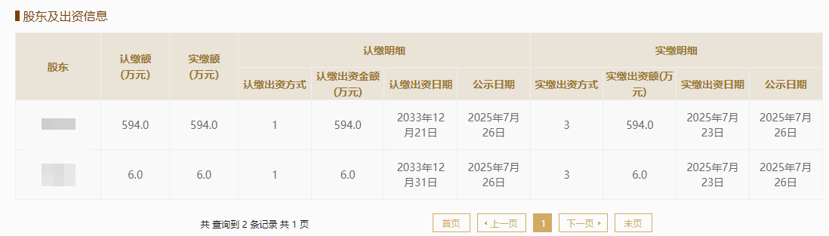

5、有效期内的道路运输经营许可证等（盖章复印件1份）

6、车辆运输全时段GPS定位凭据，恒温车温湿度监控凭据（可授权给我司随时查阅）（盖章1份）
投标人应具备高效、便利、安全的物流信息传递，如物流管理系统、GPS定位追踪系统、路由查询系统等；如有相关系统，应提供系统的相关图片佐证。

7、本单位的固定营业场所的照片（盖章复印件1份）
固定营业场所，须提供包含公司名称的办公区域照片；

8、车辆规格清单及行驶证（含合作方合同及发票凭证）（盖章复印件1份）

9、车辆运输保险凭据（交强险、货运保险等）（盖章复印件1份）
投标人须具备担负运输过程中所发生的所有人身安全、货物丢失、毁损等风险能力自身风险抵抗能力，提供有效期内的交强险、货运保险的复印件。交强险车牌信息需和第8点的行驶证车牌信息一致。货运保险是以投标公司或投标公司集团的名义投保，单车次保险额度为200万元及以上。

10、本单位的近3年无经营异常、无严重违法失信记录
1）投标人应到“信用中国”（https://www.creditchina.gov.cn）查询本单位的经营信誉和无重大违法记录，截图打印并加盖公章。（以下为范例，投标人自行删除后，粘贴投标人真实信息)：
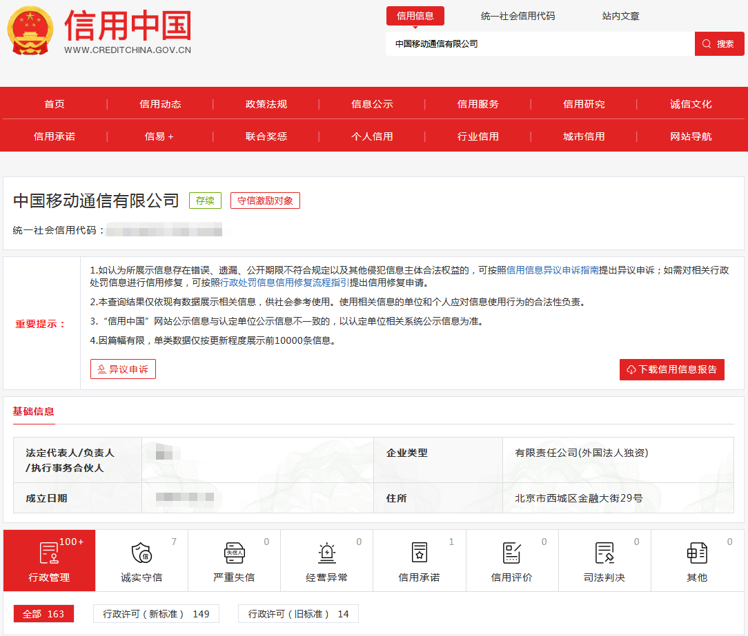

法定代表人、拟委任的项目负责人无行贿犯罪证明，（公司声明，无犯罪证明，中国裁判文书网截图等）（加盖公章）

- 企业近3年的无经营异常、无严重违法失信记录
1）投标人应到“中国裁判文书网”（http://wenshu.court.gov.cn）查询本单位及其法定代表人、拟委任的项目负责人的行贿犯罪信息。(以下为范例，投标人自行删除后，粘贴投标人实际信息)：
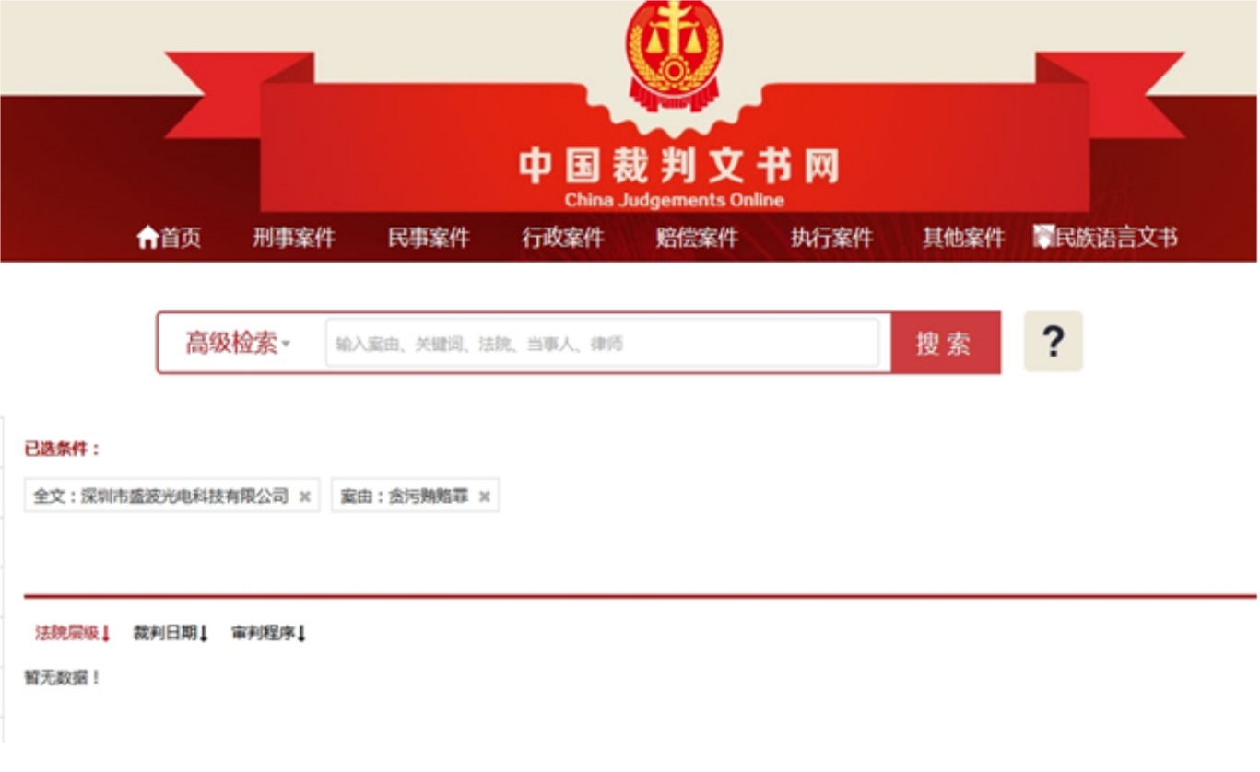
- 公司近两年业绩证明（包含年营业额、年盈利额）（包括2个及以上客户业绩证明）。

12、公司近两年业绩证明（包含业绩合同和服务验收材料）
1、在资格预审申请文件截止时间日前，投标人须具有并提供至少 2 个运输服务业绩证明。2、业绩证明文件应包括： 业绩合同和服务验收材料。A.业绩合同应至少涵盖：合同首页、合同签署页 (具有签字或盖章) 、服务名称、服务内容。B.服务验收材料应至少涵盖：提单、服务验收单或发票。3、接受正在执行的年度协议。若业绩合同为年度协议，还应至少提供1项完成的服务验收材料。同一个年协合同提供1项订单算1个有效业绩。 4、未提交业绩证明文件，或所提供的业绩证明文件无法体现满足上述业绩要求的，均视为无效业绩。

- 服务能力考评
序号 | 服务内容
1 | 在深圳具备自有库房或场地
2 | 遇特殊情况（如：天气影响，节假日等，不超3天）可提供免费仓储暂存服务
3 | 能否承诺省内专车运输时效是否≤24小时（如承诺，会在合同中体现）
4 | 能否承诺省外专车运输时效是否≤72小时（如承诺，会在合同中体现）
5 | 需求匹配时效（1-5H）
6 | 能否保证至少3辆恒温车（2辆9.6m+1辆7.8m）提供驻厂车辆服务的
7 | 具备完善的货物签收流程，能有序整理相关单据，按要求进行移交。
8 | 能否保证提供全年365天的车辆服务（如承诺，会在合同中体现）
9 | 运输途中出现货物受损，能否依据甲方要求先行赔付（甲方提供对应的发票或者合同等货值证明）
10 | 能否承诺无论发生什么情况，不与甲方厂内/客户端人员发生争执。

